**DISEÑO PÁGINA WEB ‘VOCES QUE TRASCIENDEN’**

**INICIO**

1. **Logo de la página, redes y buscador**



*Texto: Voces que Trascienden/ Periodismo de largo aliento*

1. **Menú**



*Secciones de los menús:*

1. *Inicio*
2. *Nuestras voces (desplegable):*

*Voces de la Tierra (medio ambiente)*

*Voces que no se apagan (líderes y movimientos sociales)*

*Voces ausentes y presentes (historia y su relación con sucesos actuales)*

*Voces en movimiento (migración)*

*Voces artísticas (cultura, música, arte y literatura)*

*Voces cultas (expertos)*

1. *Especiales*
2. *Multimedia*
3. *Proyectos*
4. *¿Quiénes somos?*
5. *Apóyanos*
6. Distribución del contenido

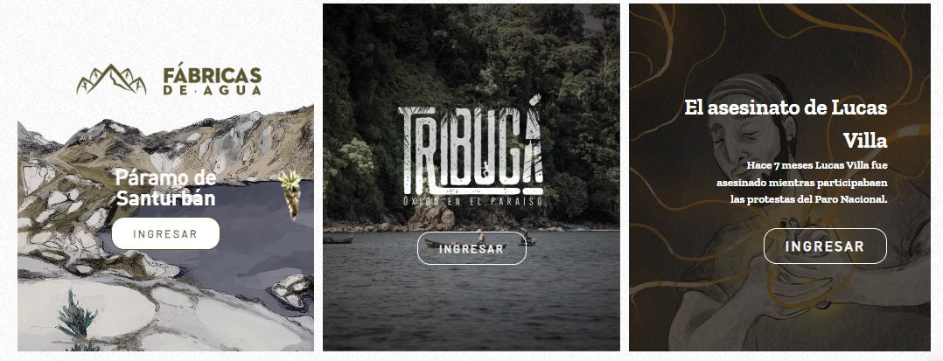

* Cada cuadrito debe tener arriba un texto que diga el formato de la investigación (reportaje, crónica, perfil, entrevista, etc)
* Colocar un botón que diga **“leer más”**

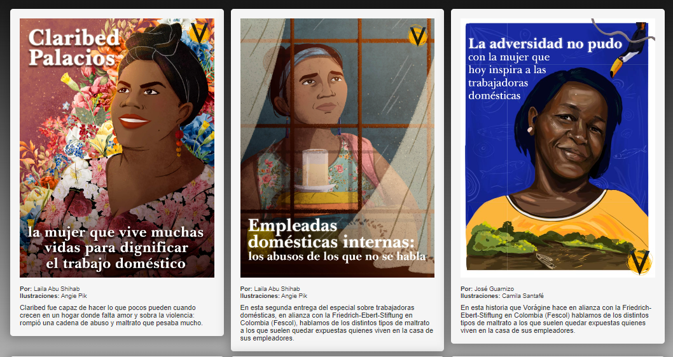**SECCIONES DESPLEGABLES**

**¿CÓMO SE VA A VISUALIZAR CADA HISTORIA?**